Maandlijst VK: November-December

Beste verkenners,

Kom steeds met de fiets naar de vergaderingen want we hebben hem bij veel vergaderingen nodig. Kom zoveel mogelijk, dit draagt immers bij tot de groepssfeer. Kan je toch eens een keertje niet komen? Laat dit dan weten aan één van ons.

|  |  |
| --- | --- |
| Scoutieve linker, |  |

Zondag 5 November: Dwars door de Denderstreek van **14u-17u**

Vandaag stellen we jullie oriëntatie skills op de proef en zien we wie zich het beste kan navigeren. Maken jullie gebruik van de stand van de zon of verkiezen jullie toch de poolster? Dat zullen we ondervinden tijdens deze vergadering.

Afspraak aan de lokalen van **14u tot 17u.**

Zaterdag 11 November : 11.11.11



Naar jaarlijkse traditie is het weer zo ver, onze enige echte 11.11.11 vergadering!!! Ben je klaar om mensen in het zak te zetten met veel te dure stylo’s en chocolade. Trek dan maar zeker weer je vuilzak aan en kom naar deze vergadering.

Zondag 19 November: mannen Vergadering

Beste mannen schuif even jullie schoolwerk aan de kant en vergeet even die zagende moeders en vriendinnen. Vandaag gaan we jullie leren hoe het leven van een man echt in elkaar zit.

Afspraak in onze kroeg om **14u**

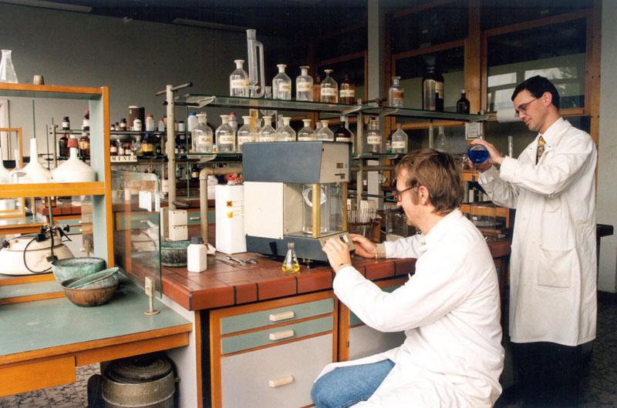

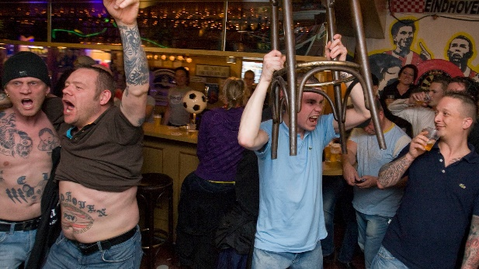

Zondag 26 November: Dag van de wetenschap

Vandaag op de mooiste feestdag van het jaar

“ Dag van de wetenschap” we gaan kijken of er zich een professor gobelijn of toch een uitvinder als opa fonkel in jullie zit. Dit door het uitvoeren van allerlei experimenten.

Wees er zeker bij want het belooft een leerrijke vergadering te worden

Afspraak aan de lokalen om **14u**

Vrijdag 1 December : Casino vergadering

Altijd al de grote droom gehad om veel geld te winnen en met schone vrouwtjes rond te lopen? Dan is dit de ideale moment. Neem jullie zware flappen mee en miss kan je deze wel verdubbelen door tal van leuke spelletjes.

Afspraak om 20u aan de lokalen

( PS: doe jullie meest chachi outfit aan)

Vrijdag 8 December: Roetveegpietvergadering

Hij komt hij komt, het is weer zo ver onze heilige man sinterklaas is weer gearriveerd in zijne stoomboot. Natuurlijk komt hij niet alleen en is hij geassisteerd door zijn compagnon de route “ roetveegpiet”.

Heb je er altijd al van gedroomd om eens op het dak te lopen met een hele zak vol speelgoed? Dan is dit jouw kans !!!!

Afspraak om **20u** aan de lokalen **in jullie beste pieten outfit**

Vrijdag 15 December: Hooligan vergadering

Vandaag eens een andere vergadering als anders, want wij gaan op bezoek bij onze buren.

Altijd al gedroomd om eens in een voetbalstadion te zijn en gene rotte frank te moeten uitgeven aan tickets. Dan is dit jouw kans!!!

Samen brullen wij FC Dender naar de overwinning in deze spannende match.

Afspraak om **19u45** aan de **Parking van de FC**

Vrijdag 22 December: kerstfeestje

Samen vieren we de laatste vergadering van 2023 met een gezellig kerstfeestje waar er rijkelijk gegeten en gedronken zal worden en terug gedacht worden aan welke zotte activiteiten die we gedaan hebben doorheen het jaar.

Zeker het afkomen waard !!!!

Afspraak om **20u** aan de lokalen